参会流程：
由于席位有限，请有意参加的单位和个人提前预约，并将参会回执以电子邮件形式发送件到zhjicop@sohu.com，会务组工作人员将在收到邮件后2个工作日内，对您的申请进行答复并确认。
参加人员回执
以下为必备的注册信息，请务必填写完整（可按照下表填写信息到申请邮件中）
公司全称
所属行业
姓 名 |  | 工作职位
电子邮件 |  | 联系电话
通信地址 |  | 传 真

会议咨询：要了解会议详情，请联系：

昭营科技（西安）有限公司
电 话：029-87997777
传 真：029-87997666
联 系 人：王明（18729365626）
电子邮件：zhjicop@sohu.com
西安嵌入式研讨会日程安排
2012年3月13日
时 间 | 演讲主题 | 演讲嘉宾
13：00-13：30 | 来宾签到
13：30-13：45 | 欢迎致辞 | 创业研发园中心岳副主任
13：45-15：00 | 嵌入式x86 SoC处理器的发展趋势及 优势 | 台湾发展研究院副院长--邱英祯先生
15：00-15：15 | 茶 歇
15：15-15：40 | ICOP工业级单板电脑产品介绍及应用 | 昭营科技（西安） 梁建军 先生
15：40-16：10 | 嵌入式平板電腦及節能超小eBOX电脑介绍 | 昭营科技（台北） 陈志源 先生
16：10-16：40 | 西安昭营科技的技术支持说明 | 昭营科技（西安） 简清舟 先生
16：40-17：00 | 互动交流
17：00-17：30 | 产品展示 & 抽奖环节

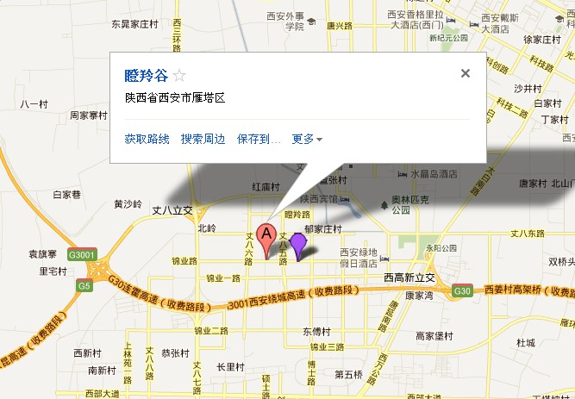
乘车路线：
乘坐261、906到创业研发园站下车，前进100米右转G座3层即到；
也可乘坐502、928在丈八派处所站下车，向东200米右转G座3层即到。

